國立東華大學
National Dong Hwa University
國際交換交流學生至姐妹校心得報告
International Outbound Exchange Student Report

姓名Name | 曹書瑄 | 學號 School No | 410233030
原系所Home Department | 國際企業學系
前往國家Nationality | 日本
前往學校Host University | 長崎大學
交換系所Host Department | 經濟學部
交換交流期間  Exchange Period | 自From 2017年year /9月month  至To 2018年year /3月month
電子信箱(供未來有興趣的同學與你們聯繫，非必要)  Contact Email (Optional) | s30524w@gmail.com  lineID : ariel930
住宿費用(新台幣)  Accommodation Cost(NTD) | 22,000(日幣)乘以0.27（當時匯率）＝約6,000（台幣）/月  （我住在白鳥町的國際學寮ホルテンシア）
機票費用(新台幣)  Airplane Cost(NTD) | 搭乘廉價航空（虎航）大約4,300/趟
生活費用(新台幣)  Living Cost(NTD) | 大約一個月10,000
其他費用(新台幣)請註明  Other Cost(NTD) | 出去旅行費用（玩得比較闊綽）約2,500 /天
一． 關於剛到長崎的生活
剛到長崎後會有人教你申請市役所的事情，一切都要等自己的住址登記後才可以開始買sim卡（如果你只來半年只能買一種叫格安sim卡，是只有附網路的，一年的話可以附加電話號碼），我是在（長崎路面電車）大橋站的ヤマダ電気中的ＵＱmobile辦理，一個月加稅的話約1,100円/3GB，如果會使用過多網路建議買5G，因為我就有點不夠用。（*注意一：每一家電信公司不一定可以支援所有品牌的手機，所以找不到的話可以再去位於觀光通り樂天mobile 也問問看或者請tutor帶你）（*注意二：因為一開始去不會馬上就可以辦得到sim卡，所以是建議來交換前先準備那種出國玩的時候用的網卡，自己依需求看要買幾天）
之後也可以開始開銀行帳戶，我是開郵局和親和銀行，親和銀行是長崎的在地銀行，我那時候是聽說他可以接受國外匯款才辦的（但之後聽說郵局也可），一開始我先帶一半的錢，之後再請我家人匯剩下的過來，而郵局則是因為可以在全日本使用，這樣出去玩的時候也可以從郵局提款機領錢，所以我建議可以辦郵局就好了。
另外，搭乘長崎路面電車的smart card可以在生協買到（學校食堂隔壁樓上），3000円會直接幫你儲值在裡面。在まるたか或者AEON都可以辦point card集紅利，這樣買東西會優惠。
二． 長崎路面電車以及好吃好玩的地方
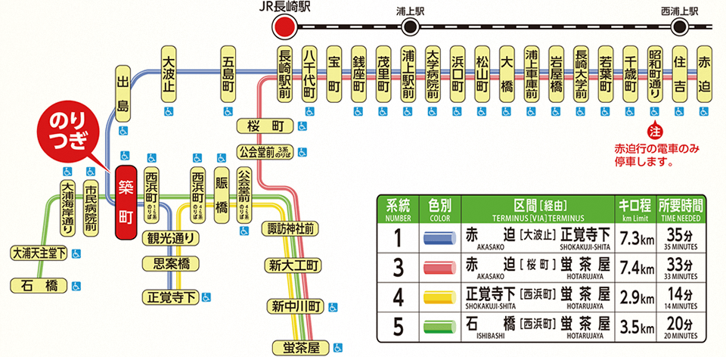
∆ 上圖為長崎路面電車路線圖
- 赤迫：走路約20分鐘可以到平價又好吃的壽司店スシロー，或西友百貨（裡面有便宜衣服しまむら和超市），另外也可以從若葉町（住吉等站）搭乘往道ノ尾的公車。
- 住吉：印度料理タージ（起司烤餅好吃）
- 昭和町通り：有商店街可以逛，裡面有很多便宜的蔬果店，Ａ-ブライス有賣國外的東西，也可以去看看。
- 千歳町：有大型購物店チトセピヤ，那邊有賣很多東西，也可以在那邊辦point card。有親和銀行和郵局，辦卡可以在這裡。
- 若葉町：便宜好吃的キッチンハット，居酒屋酒趣庵。
- 岩屋橋：往西町宿舍走路上會有一家賣章魚燒的路邊攤很好吃，繼續走下去會有辛麵澤屋。
大橋：賣電器和可以辦網路的ヤマダ電気，隔壁有吃到飽燒肉じゅうじゅうカルビ
- 茂里町＆錢座町：大型購物中心COCOWALK，這裡有Uniqlo和GU，還有電影院。
- 宝町：從這裡可以去稻佐山搭纜車看夜景（留學生憑在留卡免費）
- 長崎駅前：大型購物中心AMU，有比較多日系品牌像是niko and…和earth music & ecology（比較便宜）也有無印良品。附近的居酒屋ミライザカ好吃。
＊企鵝水族館：從長崎車站搭公車約30分鐘可以到，留學生也免費。
- 桜町：長崎市役所
- 諏訪神社前：如果你是經濟學部的話，要從這站下車走路約20分鐘，諏訪神社在10月初也有舉辦一年一度的くんち，務必去看看。
大波止：大型購物中心YUME，裡面有便宜的火鍋吃到飽美山，外面有一家比星巴克便宜的冰沙店blue print(餐點也不錯吃)，附近有一家賣古物的咖啡廳デモッソ・ ノット・キーノ餐點很好吃氣氛佳，可以去試試看。
- 出島：有草地也可以看海的好去處，在港邊散步很舒服。
- 觀光通り：有許多藥妝店，ドン.キホーテ食品比較便宜，有二手衣服店，還有かどやラーメン和柊ラーメン（蕃茄口味），昭和感的居酒屋半兵衛和便宜飯糰店かにや
- 正覚寺下：有長崎最出名也是最好吃的燒肉店清香園，建議中午去吃較便宜。

三・ 旅遊建議
在這半年內我總共旅遊三個地方，分別是環九州，北海道和中國地區。租車和住宿可以使用日本的訂房網站jalan上訂，會比較優惠。
- 環九州：如果是來九州交換的話，我建議一定要玩九州一圈，因為之後也沒有機會好好走過一遍了。我建議九州可以跟一起來交換的學生租車較為方便，可以去的地方多如果四個人一起分租的話也相較便宜，過路費也有專屬的pass可以買。在九州旅遊大概可以安排八到九天，我們的路線規劃是：長崎～大分/別府（香水博物館，別府溫泉，由布院）～熊本（阿蘇，熊本城）～鹿耳島（櫻島，長崎鼻，龍宮神社和西大山駅）～宮崎（日南，鵜戶神宮，高千穗牧場）～熊本（高千穗峽谷）～長崎。如果想在知道更詳細的行程可以在問我。
- 北海道：當初去北海道是因為看到機票非常便宜，來回約三千台幣，所以就在冬天時去雪國走走，但有個不好的地方是北海道幅員非常廣大，只能靠JR作為交通工具，因此在這之前去買了北海道自由乘車券（留學生不能買JR各個pass），所以交通費較昂貴。有去的地方：札幌（羊之丘展望台，北海道大學，二條市場），小樽（小樽運河），旭川/美瑛（各種有名的樹，青之池），網走（北海道最東邊）和登別（地獄谷溫泉）共八天七夜，建議第一次玩北海道可以不要像我們這麼貪心，可以不用走到網走，當初是因為正值流冰季所以想去看看，但我覺得其實玩到美瑛就很漂亮也足夠了，可以不要塞太多行程，因為在雪地托行李很辛苦外，其實覺得看到北海道的雪好像就值得了，一直在搭車的話，也會很浪費時間，使旅遊更加艱辛。
- 中國地區：中國地區是指日本的山陰山陽地區，是我們安排在學期之後的旅程，也是我三趟旅程中最喜歡的一個，可能是因為比較悠閒再加上觀光客並不多。我們總共玩了八天七夜，交通工具長程的話搭巴士，距離較短就搭JR，我們是先搭乘夜巴從福岡到岡山。去的景點有：岡山（岡山城，倉敷美觀地區），直島（地中美術館，家計畫，可安排一日遊），豐島（豐島美術館，心臟音），尾道（商店街，貓之細道），島根（足立美術館，島根美術館，出雲大社），廣島（嚴島神社），特別喜歡這趟旅程是因為我喜歡藝術品，所以去島上可以看到散落在各地的裝置藝術與在島上騎腳踏車是非常舒服的，另外人煙稀少，可以自己去探索這個地方，走到哪都驚喜；尾道更是鮮為人知的地方，另外，嚴島神社雖然有名很多人，但建議待上一天，可以看到漲退潮變化並走到大鳥居下，也是非常特殊的體驗。
如果還有想問什麼詳細的都歡迎透過Line和Email問我，因為上網查詢長崎的資料真的太少了，靠我自己發覺的真花很多時間，我希望我可以將我知道的分享給後面的人，讓他們可以在當地更快融入理解這個地方，我有些記憶也隨著歸國後漸漸忘記，所以資訊可能比較不足，不過有人來信問我的話應該會勾起回憶的，我也能更詳盡告知！

